1e Zondag na Pinksteren (Drievuldigheidszondag) Graduale Triplex p. 371 e.v.

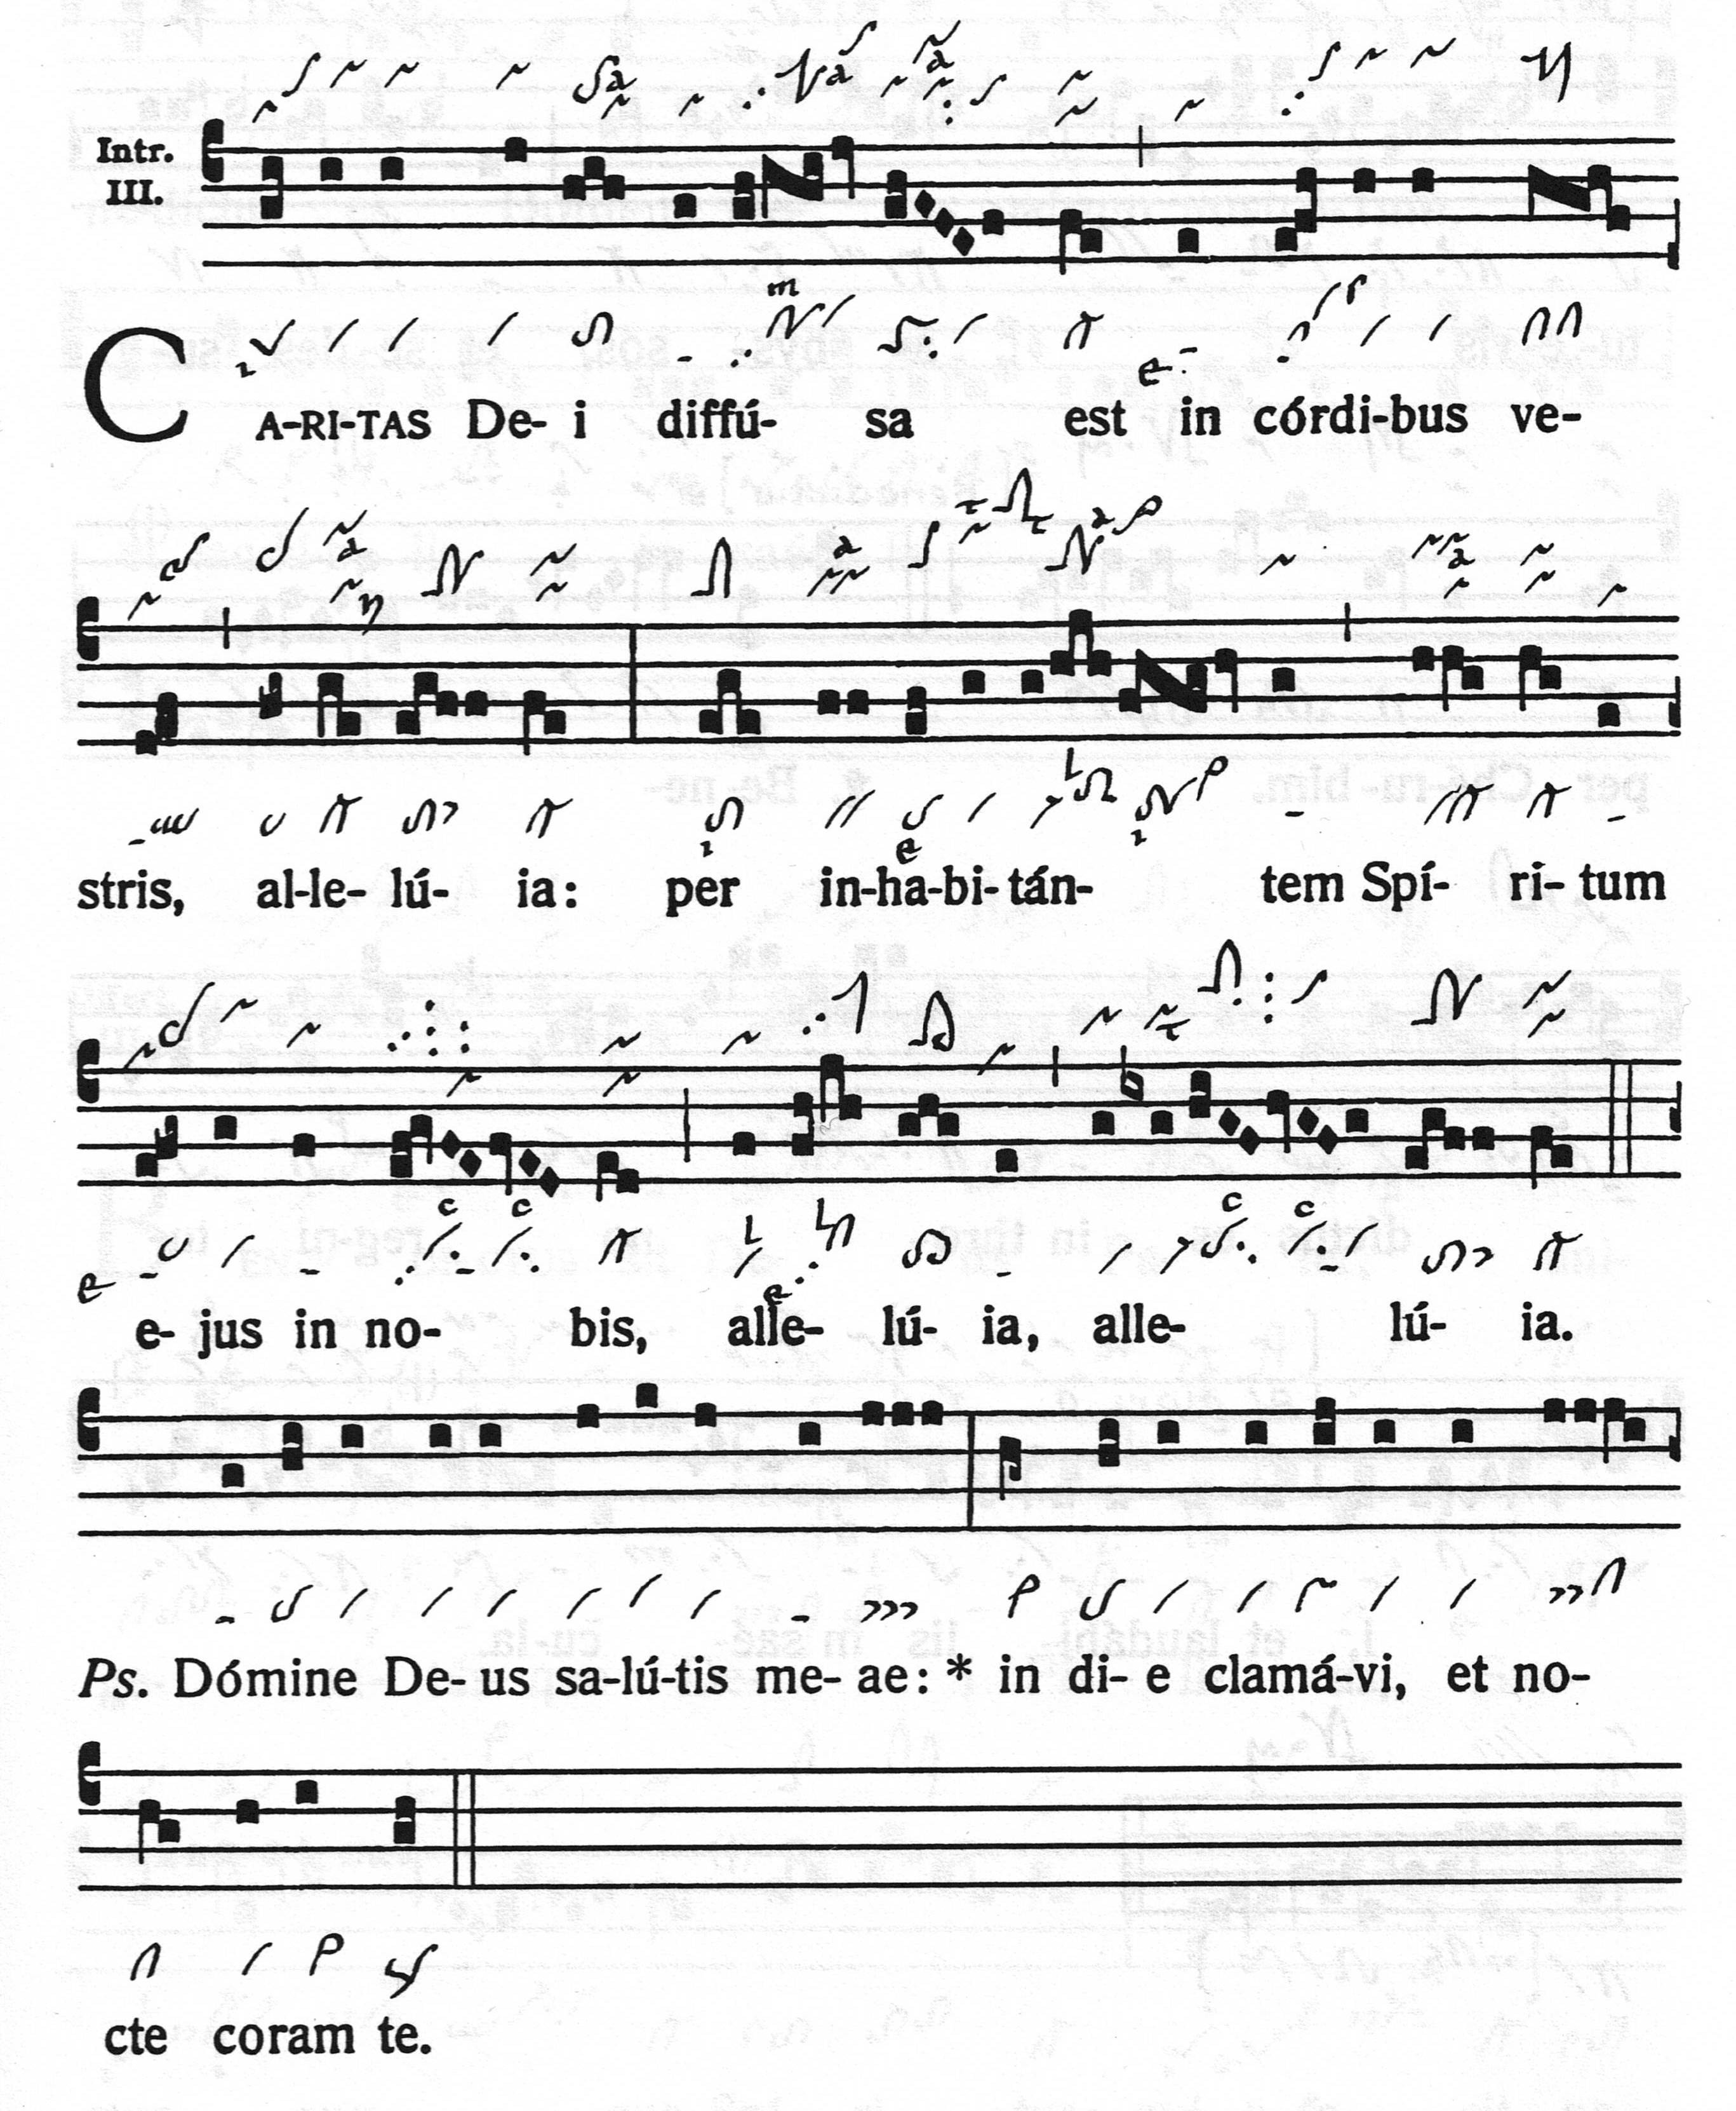
Cáritas Dei (Introitus) Rom 5, 5; 10, 11;
De liefde van God is uitgestort in onze harten, alleluia; door zijn Geest die in ons woont, alleluia, alleluia
De vreugdevolle aanhef Cáritas Dei (de liefde van God) zet de toon voor het gehele introïtus gezang.
Het is een en al blijdschap. De melodie is eenvoudig getoonzet met geen uitvoerige versieringen. We zijn blij voor het geschenk in ons hart, de kern van ons zijn, waar onze diepste verlangens verbonden zijn met Gods Geest. Als we dat ten volle beseffen is er lichtheid in ons, niets kan ons gebeuren, en dàt laten we ook ‘stromend’ horen. Caritas Dei wordt ook gezongen bij Pinksteren, het feest van de Heilige Geest.

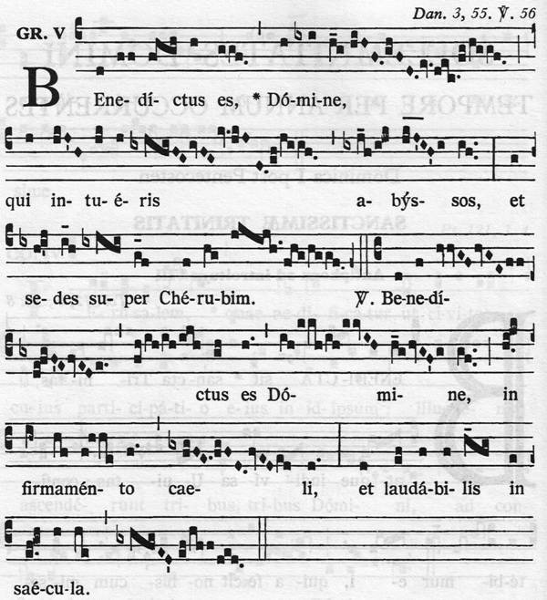
Benedíctus es, Dómine (Graduale) Dan. 3, 55. V 56

Gezegend zijt Gij, Heer, die diepten doorschouwt en zetelt boven de Cherubim.- V Gezegend zijt Gij, Heer, in het hemels firmament, U de lof in alle eeuwen.
De Latijnse tekst bestaat uit twee zinnen die beide weer uit twee bijzinnen bestaan. De regelmatige tekstopbouw is ook in het gezang goed te horen, waarbij de hogere toonzetting van de tweede zin (het vers) opvalt. Dat is ook terecht want in het tweede vers klinkt ons besef dat de Heer de àllerhoogste is en dat alle lof tot daartoe opstijgt, voorbij de Cherubim. In de eerste zin wordt het doorschouwen van de diepten (intuéris abýssos) mooi in de melodiebeweging weergegeven. En de diepte dat is voor de Heer heel de schepping, àlle boven- en onderwerelden.

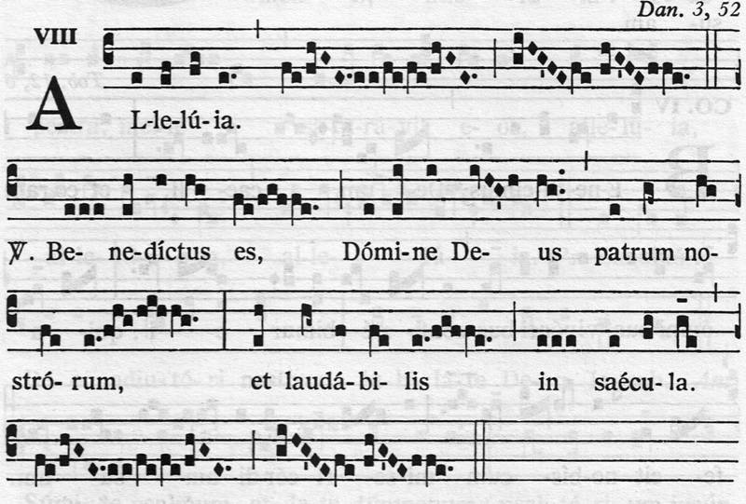
Benedíctus es, Dómine (Allelúia) Dan. 3, 52

Gezegend zijt Gij, Heer God van onze vaderen, U de lof in alle eeuwen.
Dit heerlijke gezang wordt licht en vloeiend gezongen. Elke zin en bijzin begint op de sol reikt naar de do (alleen even de hogere re op Dómine Deus, Heer God) en eindigt weer op de sol. De melodie beweegt zich sereen rustig binnen de kwartafstand zonder veel versiering. Alleen is er de uitgebreide jubilus op saécula (eeuwen), waardoor in het gezang inderdaad de altijddurende lof uitdrukt.

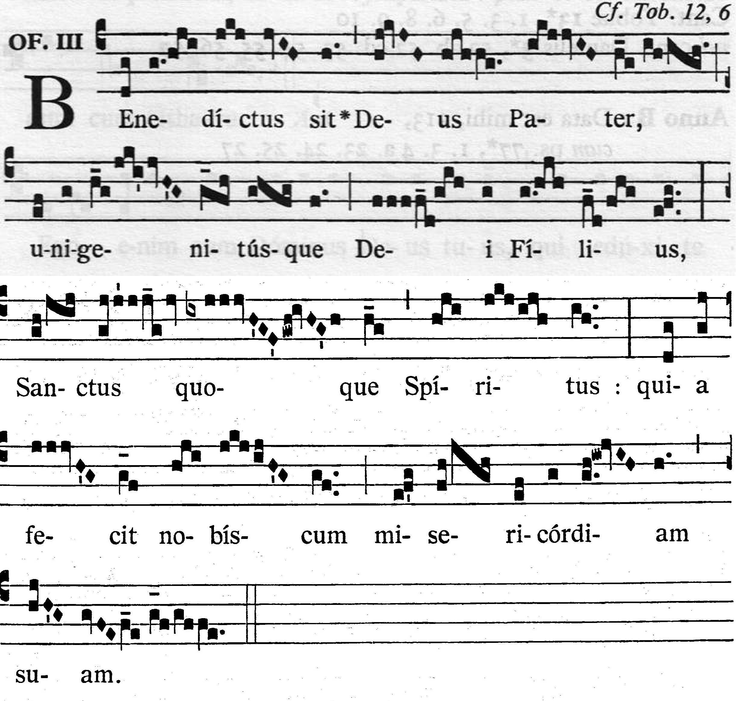
Benedíctus sit (Offertorium) Cf. Tob. 12, 6

Gezegend zij God de Vader en de eniggeboren Zoon van God, en ook de Heilige Geest; Hij geeft ons zijn barmhartigheid.
Hebben we het in de graduale en alleluia en ook in het komende communio over het gezegend zijn van God, de Heer, in het offertorium zingen we de Heilige Drieheid toe. Het mysterie van de Drie-eenheid vieren we vandaag op deze zondag. De eerste zin bestaat uit drie delen die respectievelijk de Vader, de Zoon en de Heilige Geest uitvoerig bejubelen. En de Drie-eenheid is verbonden met ons hart, dát is zijn barmhartigheid, en dat beleden we reeds in de introitus.

Benedícimus Deum (Communio) Tob. 12, 6

Wij zegenen God in de hemel en voor al wat leeft belijden wij Hem; Hij toont ons zijn barmhartigheid.
De teksten van deze zondag keren steeds weer terug op hetzelfde thema: Gezegend zij God: Vader, Zoon en Heilige Geest. En wij belijden dit, niet alleen voor ons zelf, maar voor àlles wat leeft. In dit rustige gezang wordt het mysterie van de Drie-Eenheid dat ons is voor gezegd, innerlijk in het hart beaamd, althans dat is d ebedoeling. Wij vieren en zingen om ons hart daartoe te openen.

